ΡΩΜΗ - ΒΑΤΙΚΑΝΟ - ΦΛΩΡΕΝΤΙΑ

28 Απριλίου & 3, 6, 9 Μαΐου ‘24 4 μέρες
1^{η} μέρα: Αθήνα - Ρώμη, ξενάγηση
Συγκέντρωση στο αεροδρόμιο και αναχώρηση για Ρώμη. Άφιξη, συνάντηση με τον ξεναγό σας και μεταφορά στην «Αιώνια Πόλη» όπου θα ξεναγηθείτε περιπατητικά. Θα ξεκινήσουμε με το πιο αντιπροσωπευτικό μνημείο της Ρωμαϊκής αυτοκρατορίας, το επιβλητικό Κολοσσαίο. Εκεί θα μπορέσουμε να φωτογραφήσουμε την Αψίδα του Κωνσταντίνου που χτίστηκε για να γιορτάσει τη νίκη του Ρωμαίου Αυτοκράτορα Μέγα Κωνσταντίνου επί του Αυτοκράτορα Μαξέντιου. Στην συνέχεια περπατώντας στις Ρωμαϊκές αγορές θα ανέβουμε στο λόφο του Καπιτωλίου, σημερινό Δημαρχείο της πόλης και θα κατεβούμε τα σκαλοπάτια που σχεδίαζε ο Μιχαήλ Άγγελος για να βρεθούμε στη Piazza Venezia με το επιβλητικό Παλάτσο Βιτορριανο, σημερινό μνημείο του άγνωστου στρατιώτη. Σειρά έχει η φημισμένη Φοντάνα ντι Τρέβι με το εντυπωσιακό σιντριβάνι , αποτελώντας πόλο έλξης για εκατομμύρια τουρίστες από όλο τον κόσμο, και η Βια ντελ Κόρσο που είναι ο πιο σημαντικός εμπορικός δρόμος της πόλης, για να φτάσουμε σε ένα από τα πιο όμορφα και γοητευτικά αξιοθέατα της Ρώμης, το Πάνθεον, ένα ναό 2000 ετών, αφιερωμένο σε όλους τους θεούς, τόσο καλοδιατηρημένο που θεωρείται ακόμα και σήμερα, ένα από τα πιο σημαντικά αρχιτεκτονικά κτίρια του Δυτικού κόσμου. Η περιήγηση μας ολοκληρώνεται με τη Πιάτσα Ναβόνα, μια πλατεία σε σχήμα οβάλ γεμάτη από υπαίθρια καφέ, εστιατόρια & πλανόδιους ζωγράφους όπου της προσθέτουν μια καλλιτεχνική νότα. Θα καταλήξουμε στο ποτάμι Τίβερη, όπου μπροστά από τον Άρειο πάγο, ένα από τα μεγαλύτερα κτίρια της Ιταλίας, θα μας περιμένει το λεωφορείο για να μεταφερθούμε στο ξενοδοχείο, περνώντας πρώτα από το υπέροχο κάστρο των Αγγέλων, μαυσωλείο του Αυτοκράτορα Ανδριανού όπου είναι ένα από τα πιο όμορφα κτίρια της αρχαιότητας. Άφιξη και τακτοποίηση στο ξενοδοχείο και χρόνος ελεύθερος. Το απόγευμα, μπορείτε να επισκεφτείτε την διάσημη πλατεία «Ισπανίας» και τα μεγαλοπρεπή Ισπανικά σκαλιά, όπου μαζί με τον οβελίσκο και την όμορφη εκκλησίας δημιουργούν πραγματικά ένα κάδρο. Δεν είναι τυχαίο άλλωστε ότι οίκοι υψηλής ραπτικής & επώνυμοι σχεδιαστές μόδας όπως Gucci, Bulgari & Valentino επέλεξαν να τοποθετήσουν ακριβώς έξω από την πλατεία καταστήματά τους. Από εδώ ξεκινάει και η περίφηµη Βία Κοντότι µε τα πολυτελέστατα καταστήματα των ιταλικών και των γαλλικών οίκων μόδας και το διάσημο ιστορικό καφέ «Γκρέκο» που λειτουργεί αδιάλειπτα από το 1760.

2^{η} μέρα: Μουσεία Βατικανού & Βασιλική Αγ. Πέτρου
Νωρίς το πρωί , μεταφορά σε ένα από τα κορυφαία μουσεία & στο μικρότερο κρατίδιο του κόσμου, το Βατικανό. Ξενάγηση στα Μουσεία του Βατικανού (εάν & εφόσον έχει προηγηθεί κράτηση βάση διαθεσιμότητας. Θα θαυμάσετε τεράστιες συλλογές ανεκτίμητων έργων τέχνης & γλυπτικής με αποκορύφωμα τη περίφημη Καπέλα Σιξτίνα. Πρόκειται για το παρεκκλήσι του Αποστολικού Παλατιού, όπου η διακόσμηση του αποτελεί αναφορά στον Ναό της Παλαιάς Διαθήκης και είναι ένα πελώριο έκθεμα με αριστουργήματα, καθώς οι τοιχογραφίες του, η αρχιτεκτονική του, οι νωπογραφίες, οι οροφές του είναι φιλοτεχνημένες από τους μεγαλύτερους «μάστορες» της Αναγέννησης. Ακολουθεί ξενάγηση στη μεγαλύτερη πλατεία του κόσμου , αυτή του Αγ. Πέτρου & επίσκεψη στον ομώνυμο επιβλητικό ναό, τη Βασιλική του Αγίου Πέτρου (μόνο & εφόσον είναι ανοιχτή για το κοινό) , όπου στο εσωτερικό της βρίσκονται εκατοντάδες αγάλματα με αποκορύφωμα τη Πιετά του Μιχαήλ Άγγελου. Μετά το τέλος της ξενάγησης είστε ελεύθεροι για προσωπικές δραστηριότητες.

3^{η} μέρα: Ρώμη – Φλωρεντία !
Ημέρα ελεύθερη στη διάθεση σας ! ‘Oσοι επιθυμείτε (απαιτείται minimum συμμετοχή) μπορείτε να επιλέξετε ολοήμερη εκδρομή στη πόλη που είναι συνώνυμη με την τέχνη της Αναγέννησης, τη Φλωρεντία. Θα γνωρίσουμε περιπατητικά την ιστορική πόλη που δίκαια βρίσκεται υπό την προστασία της ΟΥΝΕΣΚΟ. θα δούμε το μεγαλοπρεπές Ντουόμο με το περίφημο καμπαναριό του Τζιότο, το Βαπτιστήριο - ρωμαϊκής αρχιτεκτονικής με μπρούντζινες πόρτες και μωσαϊκά - την εκκλησία Σάντα Κρότσε, την Πιάτσα Ντε Λα Σινιορία και το Πόντε Βέκιο, που είναι μερικά από τα έργα τέχνης της Φλωρεντίας. Το απόγευμα σας προτείνουμε να επισκεφτείτε το Trastevere που είναι η "πλάκα" της Ρώμης.

4^{η} μέρα: Ρώμη - Αθήνα
Χρόνος ελεύθερος για να αποχαιρετήσετε τη πόλη της Ρώμης, περπατώντας στους εμπορικούς δρόμους της οι οποίοι είναι γεμάτοι από σικ καταστήματα και μπουτίκ μόδας κορυφαίων σχεδιαστών, με κυριότερες τη Via Sistina και τις οδούς Via Condotti (την Πέμπτη λεωφόρο της Ρώμης) και την Via del Babuino στην οποία η ανάμειξη προϊόντων υψηλής μόδας και αντικών την καθιστά από τις πιο κομψές οδούς της Ρώμης. Μεταφορά στο αεροδρόμιο για την πτήση της επιστροφής στην Αθήνα.

ΑΝΑΧΩΡΗΣΕΙΣ : 28 Απρ. & 3, 6, 9 Μάϊου ’24, 4 μέρες με SKY EXPRESS & ITA Airways
ΞΕΝΟΔΟΧΕΙΑ | Τιμή κατ’ άτομο σε δίκλινο | Παιδικό έως 11 ετών | Μονόκλινο
BUENOS AIRES 3* | € 399 | € 369 | € 569
VILLA GRAZIOLI HOTEL 4* | € 469 | € 439 | € 659
UNAWAY EMPIRE PALACE 4*  LUDOVISI PALACE 4* | € 659 | € 629 | € 999
ST. MARTIN 4* | € 689 | € 659 | € 999
ROSE GARDEN PALACE 4*s | € 779 | € 749 | € 1199

Κόστος εσωτερικής πτήσης με Sky Express από € 100 το άτομο κατόπιν διαθεσιμότητας

ΠΕΡΙΛΑΜΒΑΝΟΝΤΑΙ: | Αεροπορικά εισιτήρια με SKY EXPRESS & ITA Airways  3 διαν/σεις με πρωινό μπουφέ σε ξενοδοχείο 3*, 4* & 4*s  Μεταφορές από / προς το αεροδρόμιο  Ελληνόφωνη περιπατητική ξενάγηση πόλης με υποχρεωτική χρήση ακουστικών  Μεταφορά προς τα μουσεία του Βατικανού  Ελληνόφωνη ξενάγηση στα Μουσεία Βατικανού & τη Βασιλική του Αγ. Πέτρου  1 προσωπικό αντικείμενο, 1 χειραποσκευή 8 κιλά & αποσκευή 20 κιλά με Sky Express  1 προσωπικό αντικείμενο, 1 χειραποσκευή 8 κιλά & αποσκευή 23 κιλά με ITA Airways  Ασφάλεια αστικής ευθύνης
ΔΕΝ ΠΕΡΙΛΑΜΒΑΝΟΝΤΑΙ: | Φόροι αεροδρομίων & check points 270 €  φιλοδωρήματα, αχθοφορικά, κόστος υποχρεωτικών ακουστικών για τη ξενάγηση [€ 2.5 το άτομο]  Είσοδοι μουσείων, μνημείων, αρχαιολογικών χώρων | με την εγγραφή σας απαιτείται η δήλωση συμμετοχής στα μουσεία του Βατικανού (τουλάχιστον 21 μέρες πριν την αναχώρηση βάση διαθεσιμότητας) με κόστος εισόδου, κόστος ακουστικών (υποχρεωτικά) για τα Μουσεία Βατικανού & Βασιλική Αγ. Πέτρου € 70 ο ενήλικας, € 60 παιδί 6-18 ετών/ φοιτητής έως 25 ετών με την επίδειξη της φοιτητικής κάρτας & ταυτότητας (πληρωτέα απευθείας στο ξεναγό).  Δημοτικός φόρος της Ρώμης € 7.5 (για τα 4* ξενοδοχεία) / € 6 (για τα 3* ξενοδοχεία) την ημέρα ανά άτομο  Ότι δε αναφέρεται στο πρόγραμμα
Πτήσεις SKY EXPRESS: | Αθήνα Ρώμη GQ 820 10.55 12.00  Ρώμη Αθήνα GQ 821 13.00 15.55
Πτήσεις ITA AIRWAYS: | 28/04 Αθήνα Ρώμη AZ 719 12.40 13.45  01/05 Ρώμη Αθήνα AZ 722 21.50 00.45  03/05 Αθήνα Ρώμη AZ 717 06.00 07.05  06/05 Ρώμη Αθήνα AZ 722 21.50 00.45  06/05 Αθήνα Ρώμη AZ 717 06.00 07.05  09/05 Ρώμη Αθήνα AZ 722 21.50 00.45  06/05 Αθήνα Ρώμη AZ 719 12.40 13.45  09/05 Ρώμη Αθήνα AZ 722 21.50 00.45  09/05 Αθήνα Ρώμη AZ 717 06.00 07.05  12/05 Ρώμη Αθήνα AZ 718 15.35 18.35  09/05 Αθήνα Ρώμη AZ 719 12.40 13.45  12/05 Ρώμη Αθήνα AZ 722 21.50 00.45
ΣΗΜΕΙΩΣΗ: | Η ροή των ξεναγήσεων μπορεί να αλλάξει ανάλογα με τα ωράρια πτήσεων και λειτουργίας χώρων και μουσείων. Τελικό ημερήσιο πρόγραμμα με το ενημερωτικό σας.  Για την είσοδο στο Βατικανό απαιτείται ενδυματολογικός κώδικας.  Επιτρέπεται το κοντομάνικο και η βερμούδα από το γόνατο & κάτω.  Απαγορεύεται το αμάνικο καθώς τα σορτς & οι φούστες πάνω από το γόνατο.  Tα δωμάτια στο Villa Grazioli αφορούν τα μη ανακαινισμένα.
ΞΕΝΟΔΟΧΕΙΑ ΡΩΜΗΣ

Via Veneto
….. μια από τις πιο γοητευτικές τοποθεσίες της Αιώνιας Πόλης, όπου ο μύθος της Dolce Vita του Federico Fellini
παραπέμπει στους αστέρες του κινηματογράφου στα τέλη της δεκαετίας του 1950 και στις αρχές της δεκαετίας του
1960 με τους παπαράτσι να τους ακολουθούν για να πουν για την υποτιθέμενη ή πραγματική αγάπη τους
υποθέσεων. Αυτό είναι το αγαπημένο μέρος των επισκεπτών μας στον προορισμό Ρώμη σύμφωνα με ανεξάρτητα
σχόλια. Λίγα βήματα από το πάρκο Villa Borghese και το καταπληκτικό μουσείο με μερικά από τα πιο όμορφα
αριστουργήματα του κόσμου. Περπατώντας στον Τρίτωνα και τη Φοντάνα του Μωυσή, στη Φοντάνα ντι Τρέβι ή στην
κορυφή των Ισπανικών Σκαλοπατιών για να απολαύσετε μια από τις πιο γοητευτικές όψεις του κέντρου της πόλης,
όπου η Via Condotti, η Via Frattina και οι διάσημοι πολυτελείς εμπορικοί δρόμοι ξετυλίγονται κάτω από τα μάτια σας
που τυλίγονται από τόσα πολλά.
ROSE GARDEN PALACE 4*sup Via Boncompagni, 19, 00187 Roma,
www.rosegardenpalaceroma.com
Το Rose Garden Palace βρίσκεται δίπλα στην αμερικανική πρεσβεία στη Ρώμη, 5 λεπτά με τα πόδια από το πάρκο Βίλλα Μποργκέζε. Τα δημοφιλή καταστήματα και τα εστιατόρια της Via Veneto απέχουν μόλις 200 μέτρα. Ο σταθμός Barberini του μετρό είναι 10 λεπτά μακριά με τα πόδια από το κατάλυμα. Περπατώντας στον Τρίτωνα και τη Φοντάνα του Μωυσή, στη Φοντάνα ντι Τρέβι ή στην κορυφή των Ισπανικών Σκαλοπατιών θα απολαύσετε μια από τις πιο γοητευτικές όψεις του κέντρου της πόλης, όπου η Via Condotti, η Via Frattina και οι διάσημοι πολυτελείς εμπορικοί δρόμοι ξετυλίγονται κάτω από τα μάτια σας που τυλίγονται από τόσα πολλά.

Το ξενοδοχείο διαθέτει ευρύχωρα κλιματιζόμενα δωμάτια & περιλαμβάνουν τηλεόραση επίπεδης οθόνης με δορυφορικά κανάλια, μίνι μπαρ και ηλεκτρικό βραστήρα. Καθημερινά σερβίρεται αμερικάνικο πρωινό σε μπουφέ με τηγανίτες και ομελέτα, το οποίο μπορείτε να το απολαύσετε στον κήπο με τα τριαντάφυλλα του ξενοδοχείου. Επίσης, διαθέτει δωρεάν SPA με πισίνα με υδρομασάζ & παρέχεται δωρεάν Wi-Fi σε όλους τους χώρους.

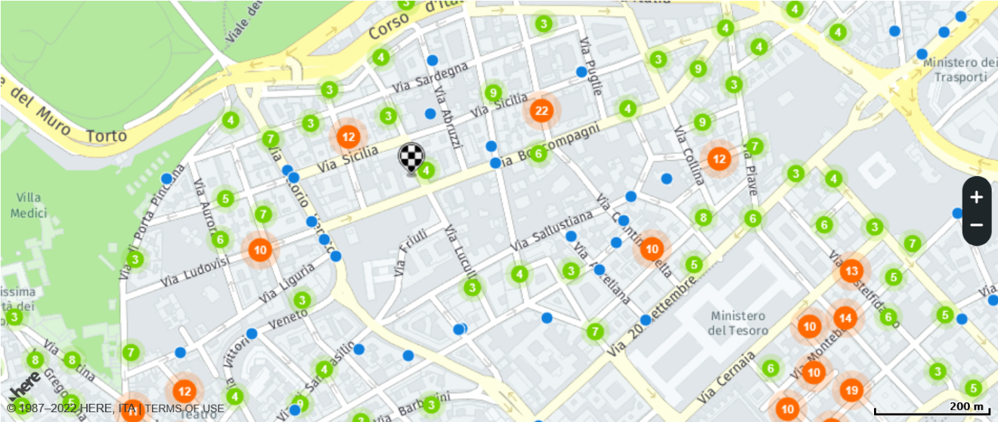

LUDOVISI PALACE 4* Via Ludovisi, 43, 00187 Roma www.ludovisipalacehotel.com

Το Ludovisi Palace Hotel στεγάζεται σε ένα ιστορικό κτήριο που χρονολογείται από τις αρχές του 1900, 250μ. από τον σταθμό Spagna του μετρό, 5 λεπτά με τα πόδια από τη Villa Borghese. Τα Ισπανικά Σκαλιά, τα κομψά καταστήματα στη Via Condotti, τα μοντέρνα μπαρ στη Via Veneto, τα σιντριβάνια Triton και Moses, βρίσκονται όλα σε κοντινή απόσταση με τα πόδια.

Τα δωμάτια διαθέτουν διακόσμηση αγγλικού στυλ με ξύλινα έπιπλα και κάποια από αυτά έχουν μικρό μπαλκόνι. Περιλαμβάνουν τηλεόραση με δορυφορικά κανάλια, μίνι μπαρ και μπάνιο με μαρμάρινες λεπτομέρειες και στεγνωτήρα μαλλιών. Καθημερινά σερβίρεται πλούσιος μπουφές με γλυκά και αλμυρά εδέσματα, όπως αβγά σκραμπλ, μπέικον, κέικ, αλλαντικά, τυριά και κρουασάν. Σε όλους τους χώρους του παρέχεται δωρεάν Wi-Fi.

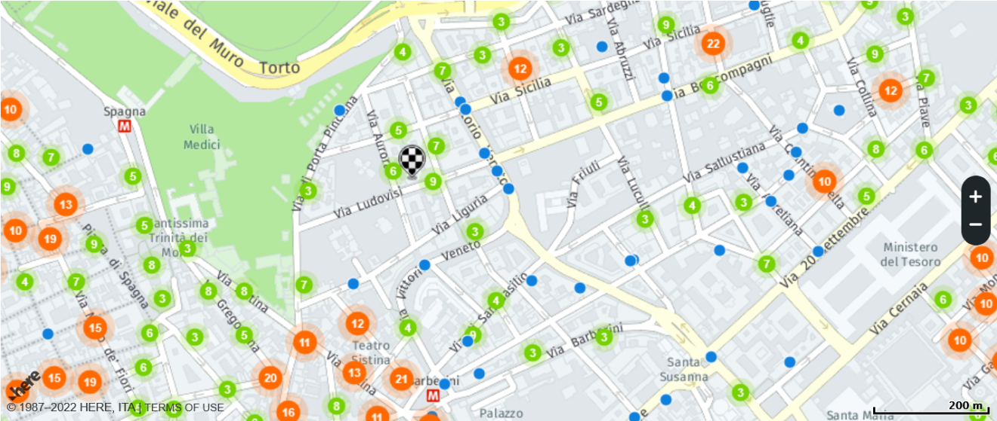

UNAWAY HOTEL EMPIRE PALACE 4* Via Aureliana, 39, 00187 Roma
www.empirepalacehotel.com

To UNAWAY Hotel Empire Roma είναι ένα καλαίσθητο κτήριο βενετσιάνικου στιλ στην καρδιά της Ρώμης, 5 λεπτά με τα πόδια από την αριστοκρατική οδό Via Veneto. Ο σταθμός Repubblica της γραμμής Α του μετρό απέχει μόνο 500μ. από το UNAWAY Hotel Empire Roma.

Το ξενοδοχείο προσφέρει ατμόσφαιρα εποχής αλλά και μοντέρνα, λειτουργικά δωμάτια & σουίτες με κλασικό στιλ επίπλωσης από ξύλο κερασιάς και δάπεδα με μοκέτα & διαθέτουν WI-FI. Στους κοινόχρηστους χώρους του μπορείτε να χαλαρώσετε στο πιάνο μπαρ, να ασκηθείτε στο γυμναστήριο ή να επωφεληθείτε από τη γωνιά internet και τις αίθουσες συσκέψεων.

Το Aureliano Restaurant είναι ανοιχτό για το κοινό και προσφέρει τοπικά και διεθνή πιάτα. Το εστιατόριο σερβίρει το μεσημεριανό γεύμα μεταξύ 12:30 και 14:30 και το δείπνο μεταξύ 19:30 και 22:00 & προσφέρει τη δική του άποψη για την καλύτερη μεσογειακή κουζίνα της πόλης.

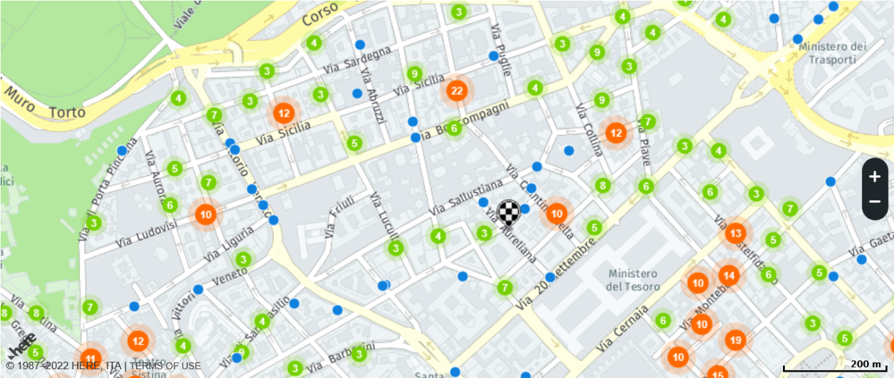

VILLA GRAZIOLI HOTEL 4* via Salaria 241, 00199 Roma www.villagrazioli.it

Το ξενοδοχείο στεγάζεται σε ένα ιστορικό κτήριο ανάμεσα στο Villa Ada, ένα καταπράσινο πάρκο ιδανικό για μεγάλους περιπάτους και τη Via Salaria, μια από τις κεντρικούς οδούς της περιοχής Parioli. Άρτια ανακαινισμένο ήταν το αρχαίο κυνηγετικό καταφύγιο του Grazioli Lante della Rovere Dukes, συνδυάζοντας σήμερα τις ανέσεις ενός σύγχρονου ξενοδοχείου 4 αστέρων με όλη τη χάρη και την τάξη της Villa Grazioli, έδρα της Καναδικής Πρεσβείας. Σήμερα διαθέτει ένα γοητευτικό εσωτερικό κήπο με μπαρ, ήσυχο αναγνωστήριο και δωμάτια με καλόγουστη διακόσμηση.

Από το ξενοδοχείο μπορείτε να επισκεφτείτε : την εκλεκτική συνοικία Coppedè, το καταπράσινο πάρκο της Villa Ada και τις Κατακόμβες της Priscilla, την όμορφη Villa Torlonia, την έδρα του ομώνυμου μουσείου, και το γοητευτικό Casina delle Civette. Επίσης, το πάρκο της Villa Borghese με τη διάσημη γκαλερί, η οποία στεγάζει αριστουργήματα των Bernini, Borromini, Caravaggio και πολλών άλλων καλλιτεχνών, την Εθνική Πινακοθήκη Μοντέρνας Τέχνης και την πολυσύχναστη περιοχή της Piazza Bologna.

Τέλος, κοντά στο ξενοδοχείο υπάρχουν πολλές στάσεις λεωφορείων για την πόλη και τη γραμμή Β του μετρό (S. Agnese / Annibaliano και Policlinico) που σας επιτρέπουν να φτάσετε σε όλα τα κύρια αξιοθέατα της Ρώμης.

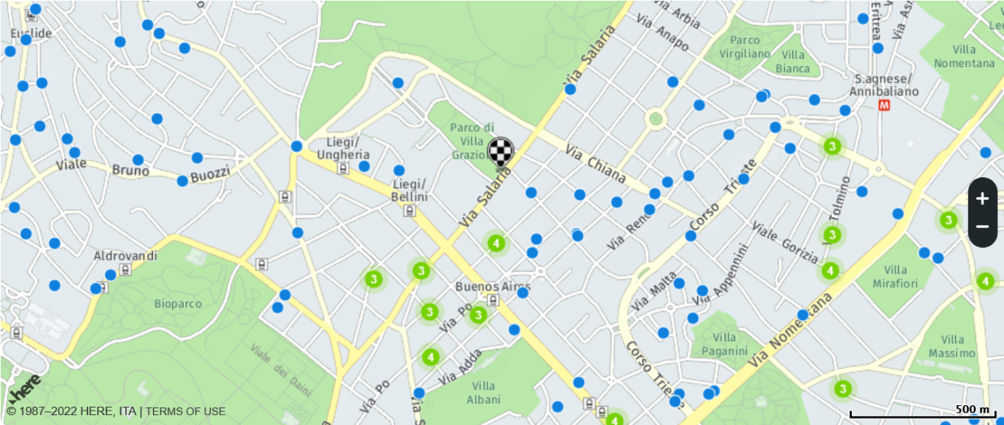

BUENOS AIRES HOTEL 3* via Clitunno 9, 00198 Roma www.hotelbuenosaires.it
Το Hotel Buenos Aires βρίσκεται σε μία από τις πιο αριστοκρατικές γειτονιές της Ρώμης, λίγα μόλις βήματα μακριά από το πάρκο Villa Ada. Προσφέρει παραδοσιακή φιλοξενία και γοητευτική ατμόσφαιρα σε ένα όμορφα ανακαινισμένο κτήριο στη συνοικία Coppedè πολύ κοντά στη φημισμένη Via Veneto, το ιστορικό κέντρο με όλους τους καλλιτεχνικούς και αρχαιολογικούς θησαυρούς. Από το ξενοδοχείο μπορείτε να πάτε με τα πόδια στα πάρκα της Villa Ada και της Villa Borghese. Διάφορες γραμμές λεωφορείων περνούν από τη Via Salaria και τη Viale Regina Margherita, ενώ οι σταθμοί Bologna και Policlinico του μετρό είναι εύκολα προσβάσιμοι.

Η περιοχή που παρουσιάζεται σε μεγάλους τουριστικούς οδηγούς, ξεχωρίζει για τις μοναδικές προσόψεις των εντυπωσιακών παλατιών σε στυλ αρ νουβό. Στην αίθουσα πρωινού σερβίρεται ευρωπαϊκός μπουφές πρωινού με αβγά και μπέικον. Μπορείτε να απολαύσετε ποτά στο μπαρ των εγκαταστάσεων.

